閩南語情境式演說比賽練習

1. 競賽規則：

競賽員於登臺前 30 分鐘，當場抽定圖片題目。上臺時請其就所抽圖片題目表述，演說時間為 2至 3 分鐘，再由評判委員就其表述內容與競賽員對話 2 分鐘，依競賽員回答情形評分。

二、評判向度：

(1)整體表現：演說內容完整充實，舉例生活化，表現大方自在。

(2)表達流暢：口齒清晰流暢，語音正確，用詞精準。

(3)深具創意：內容切合主題，觀點看法有獨特見解。

(4)從容自信：態度從容，表情自然，侃侃而談，具說服力。

(5)生動自然：用詞活潑，內容生動，肢體動作自然合宜。

三、競賽題型：

說明：請共下面這四格的圖，照順序組成完整的描述。（會當盡量發揮，毋過四格攏愛講著）

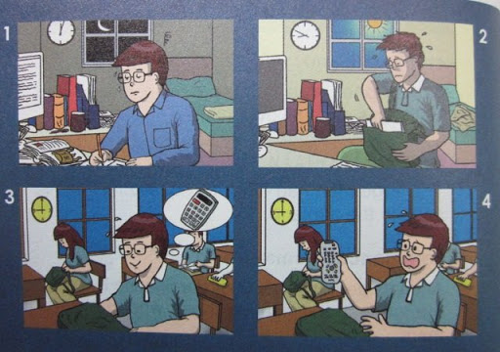

圖片來源：網路

【演說範例】

各位評判老師、各位小朋友，逐家好(行禮)，我是編號第○號，我抽著第○號圖，今仔日我欲共逐家講的題目是「糊塗的囡仔」。

阿文是一个慢性閣糊塗的囡仔，阿母定定叫伊動作愛較緊咧，做代誌愛較頂真的。有一工，伊暗頓食飽，身軀洗了以後，去房間寫功課。這日，老師派的功課並無濟，毋過，伊實在足𠢕趖的，那寫那𨑨迌，連鞭耍手機仔，連鞭看尪仔冊，連鞭提彩色筆出來畫，連鞭提四秀仔出來食。就按呢一直拖拖沙沙，等到暗時九點，才發現功課猶袂寫了。「啊！害溜溜矣。」伊開始煩惱，煩惱甲面憂面結，趕緊共功課提出來寫，一直寫到三更半暝才完成。人講：「日時走拋拋，暗時點燈膋。」就是按呢。寫了以後，伊趕緊共簿仔、鉛筆篋佮明仔載愛紮的物件，攏囥入去冊包內，準備去睏囉！因為前一工傷晏睏，隔工，竟然無聽著亂鐘仔咧叫，煞睏過頭矣。伊凶凶狂狂趕到學校，老師已經開始上課啊！只好躡跤尾行入去。這節課是算術，老師叫逐家共計算機提出來，伊就拍開家己的冊包，欲揣計算機，毋過，反足久攏揣無，干焦揣著轉冷氣的遙控器。伊感覺家己實在真糊塗，只好共老師講：「老師，我目睭花花，匏仔看做菜瓜，紮毋對物件矣，實在真歹勢。」老師叫伊後擺愛較注意的，毋通閣糊里糊塗過日子。阿文應講：「我知影啦！多謝老師。」

我今仔日就講到遮，多謝逐家。

【評審提問】

問題（一）：阿文為啥物會紮毋著物件？

回答：因為伊前一工功課寫甲傷晏，款冊包的時，目睭花花無注意，共遙控器看做計算機收入去冊包內，所以才會紮毋著物件。

問題（二）：你想欲予阿文啥物建議？

回答：我想欲建議阿文，轉來厝愛先寫功課，而且，寫功課一定愛專心，緊寫寫咧才通𨑨迌，毋通遐爾𠢕趖。款冊包的時，嘛愛斟酌看，較細膩的，上好檢查幾擺，才袂紮毋著物件，予老師責備。

■功課：(1)完成下面的練習；(2)寫閩南語課本內底的看圖聽故事；(3)背聯絡簿後面的俗諺

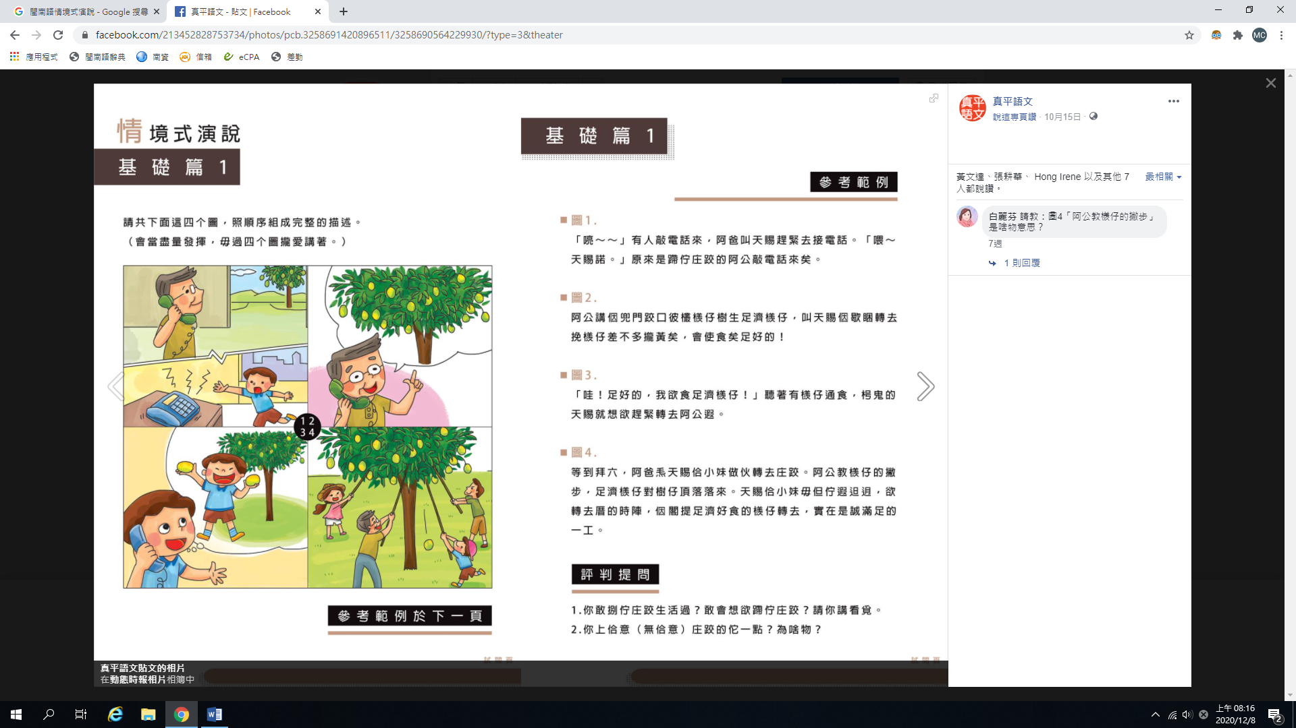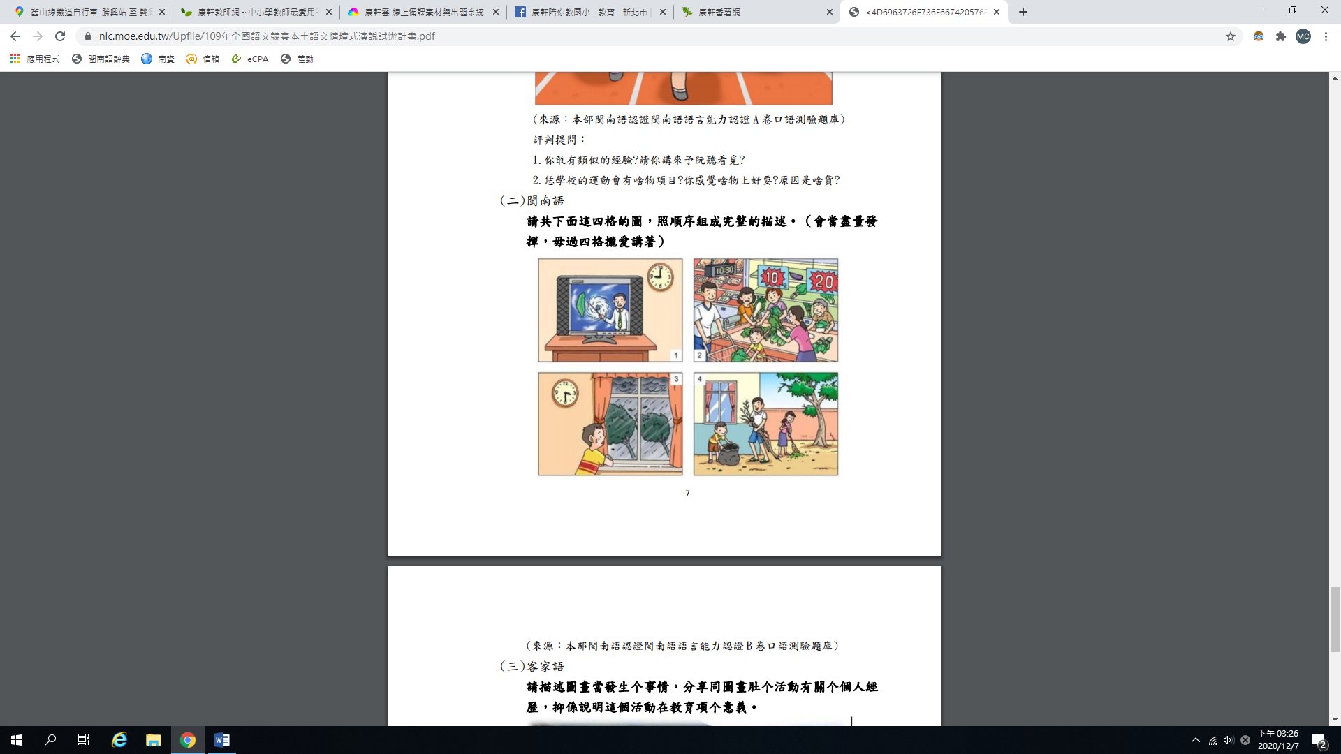練習（一） 練習（二）

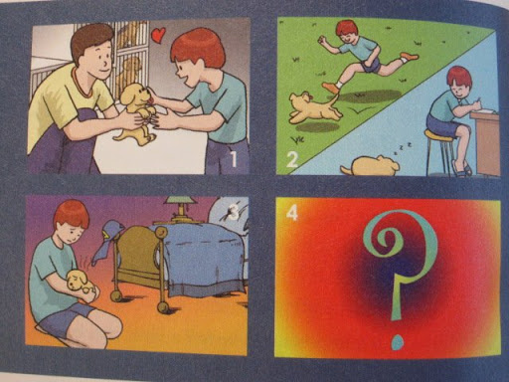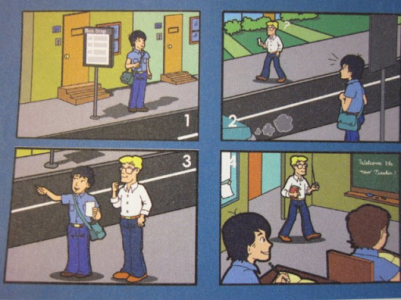練習（三） 練習（四）

圖片來源：網路